Delrapport
Kastrup
vordingborg.dk

Vordingborg Kommune
Østerbro 2
4720 Præstø
Kastrup afdeling
Udgivet af Vordingborg Kommune 2022
Udarbejdet af: Sekretariat for børns trivsel og læring
INDHOLDSFORTEGNELSE
Indhold
1. Oversigt 4
1.1 Grundoplysninger 4
1.2 Matrikelkort 4
2. Data og økonomi 5
2.1 Årlig drift 5
2.2 Indvendigt og udvendigt vedligehold 5
2.3 Besparelsespotentiale 5
3. Faglokaler 7
3.1 Gennemgang af faglokaler 7
3.2 Konklusion på Kastrup afdeling 8
4. Skolens beskrivelse 9

Oversigt

Grundoplysninger

DISTRIKT | AFDELING | AREAL | TRIN
Gåsetårnskolen | Kastrup  Sct. Clemensvej 27  4760 Vordingborg | 6.413 m2 | 0.-6. klasse
KAPACITET | ANTAL KLASSER | ANTAL ELEVER | GNS ANTAL ELEVER PR. KLASSE
392 | 9 | 193 | 21,4

Matrikelkort

Billede 1 Kastrup afdeling, Sankt. Clemensvej 27, 4760 Vordingborg. Luftfoto 2021 WMS, NetGis, Vordingborg Kommune.

Data og økonomi

Årlig drift
Tabellen viser udgifter til drift på matriklen. Alle tallene bygger på de faktiske udgifter fra 2021
”Grøn drift” dækker over udgifter til græsslåning og yderligere pasning af udearealer. Denne udgift er primært drevet af lønninger.
”Rengøring” dækker over udgifter til rengøringsartikler og rengøringspersonale samt vinduespudsning. Denne udgift er primært drevet af lønninger.
”Bygninger og forbrug” dækker over udgifter til bygningsdrift og ikke-planlagt vedligehold, f.eks. udbedring af akutte skader samt alarmer og servicekontrakter. Udgifter til el, vand og varme indgår også i kategorien ”bygninger og forbrug”, og er den primære udgift sammen med akut opståede skader.

Skolens samlede driftsudgifter pr. elev pr. år er cirka 11.110 kr., hvilket er over gennemsnittet i kommunen på cirka 8.600 kr. pr. elev pr. år.

GRØN DRIFT | RENGØRING | BYGNINGER OG FORBRUG | SAMLET DRIFT PR. ÅR | ENERGIMÆRKNING
75.000 kr. | 1.140.000 kr. | 925.000 kr. | 2.140.000 kr. | C

Indvendigt og udvendigt vedligehold
Matriklen er generelt i middel stand i forhold til det generelle niveau i kommunen. Der bør afsættes omkring 35.000 kr. til udbedring af ulovlige elinstallationer. Efterslæb på vedligeholdelse er primært forårsaget af opdatering af belysning (omkring 1.050.000 kr.) og udskiftning af ventilationsanlæg (omkring 500.000 kr.).

Tabellen viser udgifter til vedligehold af bygninger på matriklen. Tallene er estimeret efter en gennemgang af matriklen udført dels af administrationen og dels af COWI.

UDBEDRING AF ULOVLIGE FORHOLD | EFTERSLÆB PÅ VEDLIGEHOLDELSE | VEDLIGEHOLDELSESBEHOV, FEMÅRIG PERIODE
35.000 kr. | 2.645.000 kr. | 4.365.000 kr.

Besparelsespotentiale
Tabellen angiver nøgletal angående ikke gennemført vedligehold og besparelsespotentiale. Disse opgøres pr. elev for at gøre det muligt at sammenligne matriklerne baseret på deres nuværende aktivitet.
Ikke gennemført vedligehold dækker over kendte omkostninger, som bør investeres for at bringe bygningerne på matriklen i god stand, samt at vedligeholde denne stand de næste fem år. Selvom efterslæbet og vedligeholdelsesbehovet er kendt af administrationen, er udgifterne ikke budgetteret. Her er altså ikke tale om en reel besparelse i form af midler, som frigøres ved at nedlægge matriklen, men derimod en kommende ikke-budgetteret udgift, hvis matriklen fastholdes.
Besparelsespotentialet er estimeret ud fra de årlige driftsudgifter i afsnit 2.1. I driftsudgifterne indgår udgifter til løbende forbrug (el, vand og varme). De løbende forbrugsudgifter vil i nogen grad følge barnet til en anden matrikel. Derfor forventes ingen besparelse på vandforbrug, da det sparede vand på en given matrikel vil bruges på en anden. Ligeledes antages en 50% besparelse af el, mens der forventes en fuld besparelse på varmeforbruget, da den nye matrikel er opvarmet i forvejen.

Besparelsespotentialet skal ses som en indikator på, hvad det koster at holde matriklen aktiv frem for at flytte eleverne til en anden matrikel, hvor der er plads. I besparelsespotentialet indgår der ingen udgifter relateret til undervisning, skoleklub eller andet, ligesom der heller ikke indgår udgifter til forbedring af bygningernes stand eller optimering af faglokaler mv. Udgifter til bygningernes stand er indeholdt i ikke gennemført vedligehold.

IKKE GENNEMFØRT VEDLIGEHOLD | BESPARELSES  POTENTIALE | BESPARELSESPOTENTIALE  PR ELEV
7.045.000 kr. | 1.970.000 kr. | 10.210 kr.

Faglokaler

Gennemgang af faglokaler
Afdelingen har tre faglokaler:
- Håndværk og design // Træsløjd
- Håndværk og design // Billedkunst
- Håndværk og design // Tekstilfag

Håndværk og design // Træsløjd
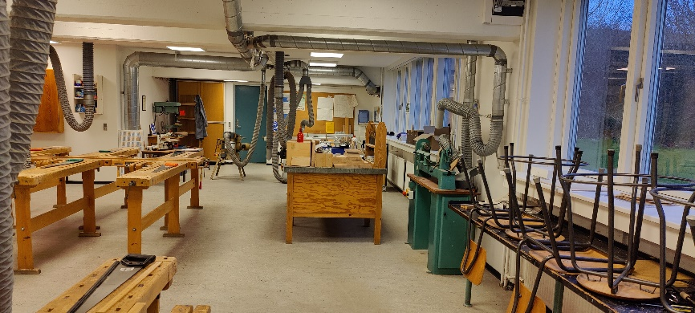 | Inventar og flade fremstår pænt.  Ventilation er ny og fra 2021. Punktsug til stede ved alle arbejdsstationer.  Der mangler vejledninger ved nogle maskiner.  Gulv fremstår med skridsikring. Alle afbrydere, samt hovedafbrydere fremstår vedligeholdt.
Ingen vejledninger ved maskiner.
To døre ud af lokalet.

Figur 1: Håndværk og design // Træsløjd - Gåsetårnsskolen afd. Kastrup

Håndværk og design// Billedkunst
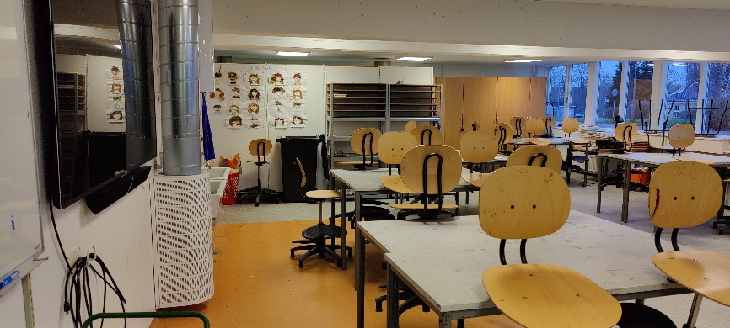 | Inventar og flade fremstår pænt.  Ventilation er ny og fra 2021.  Gulv fremstår med skridsikring.  Ingen vejledninger ved maskiner.  To døre ud af lokalet.
Figur 2: H & D // Billedkunst - Gåsetårnsskolen afd. Kastrup.

Håndværk og design // Tekstilfag
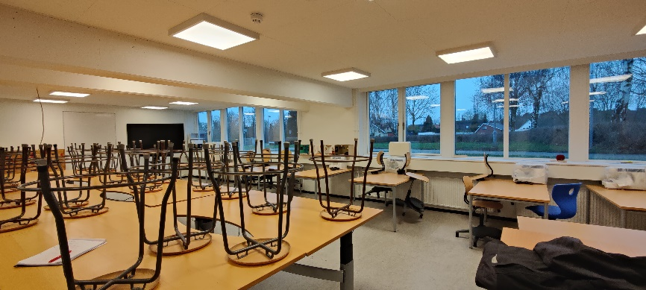 | Inventar og flade fremstår pænt.  Ventilation er ny og fra 2021. Der er ingen punktsug i lokalet.  Gulv fremstår med nogen skridsikring.  To døre ud af lokalet.
Figur 3: H & D // Tekstilfag - Gåsetårnsskolen afd. Kastrup.

Konklusion på Kastrup afdeling
Håndværk og design // Træsløjd
Det anbefales at få undersøgt, om der er de nødvendige luftmængder i lokalet jf. gældende regler i BR18 §447 af specialist.
Der mangler vejledninger ved alle maskinerne i lokalet. Disse skal forefindes ved hver enkelt maskine, som eleverne bruger.
Det anbefales, at dagslysforhold bliver undersøgt af specialist.
Håndværk og design// Billedkunst:
Det anbefales at få undersøgt, om der er de nødvendige luftmængder i lokalet jf. gældende regler i BR18 §447 af specialist.
Det anbefales, at dagslysforhold bliver undersøgt af specialist.

Håndværk og design // Tekstilfag
Det anbefales at få undersøgt om der er de nødvendige luftmængder i lokalet jf. gældende regler i BR18 §447 af specialist.
Der bør som minimum etableres punktsug de steder, hvor der arbejdes med tekstiler, herunder syning.
Det anbefales, at dagslysforhold bliver undersøgt af specialist.

Gåsetårnsskolen afd. Kastrup | Byggeår | Renoveringsår | Ventilation | Luftmængder | Punktudsug | Inventar | Flader | Gulve | Maskiner & Udstyr | Dagslys | Egnethed
H & D / Sløjd | 1970 | 2020
H & D / billedkunst | 1970 | 2020 |  |  | - |  |  |  | -
H & D / Tekstilfag | 1970 | 2020 |  |  |  |  |  |  | -
Lovlig og i pæn stand
Lovlig men slidt
Ulovlig el. yderligere undersøgelse anbefales

Skolens beskrivelse
Elever
Hvordan er lyset i klasselokalerne og på fællesarealer? | National trivselsmåling 2021:  Fra 0.-3. klasse: 95% meget godt, 5% godt.  Fra 4.-6. klasse: 34% meget godt, 43% godt, 16% tilfreds, 4% mindre tilfreds.  Drøftelse med elevrådet:  Lyset er godt. Vi har mulighed for at dæmpe lyset i lokalet, og det er godt.
Hvordan er lyd/støj i klasselokaler og på fællesarealer? | National trivselsmåling 2021:  Fra 0.-3. klasse: 37% meget tilfreds, 44% godt, 19% mindre tilfreds.  Fra 4.-6. klasse: 26% meget tilfreds, 61% godt, 13% mindre tilfreds.  Drøftelse med elevrådet:  Det er meget forskelligt. Men som ofte er det godt at være der.
Hvordan er luften i klasselokalerne og på fællesarealer? | National trivselsmåling 2021:  Fra 0.-3. klasse: 80% meget god, 17% god.  Fra 4.-6. klasse: 24% meget god, 38% god, 35% hverken eller.  Drøftelse med elevrådet:  Vi har god luft i klasselokalerne. Vi har fået ny udluftning, og det har hjulpet. Hvis vi oplever luften, bliver for tung, bliver der luftet ud og vi åbner et vindue.
Hvordan er temperaturen i klasselokaler og på fællesarealerne? | National trivselsmåling 2021:  Fra 0.-3. klasse: 77% meget god, 20% god.  Fra 4.-6. klasse: 32% meget god, 37% god, 27% hverken eller  Drøftelse med elevrådet:  Det er som ofte godt. Hvis det bliver for varmt, får vi nogle gange lov til at åbne et vindue. Men vores nye udluftningssystem skulle regulere det, så vi nogle gange ikke må åbne et vindue.
Hvordan er møblerne i klasselokaler og på fællesarealer? | National trivselsmåling 2021:  Fra 0.-3. klasse: 80% meget gode, 11% gode, 8% mindre gode  Fra 4.-6. klasse: 10% meget gode, 51% gode, 23% mindre gode, 15% utilfreds.  Drøftelse med elevrådet:  Vi har snakket om nogle mere behagelige stole. I nogle klasser bruger vi puder, det hjælper lidt.  Bordene er fine og det virker godt for os.
Hvordan er rengøring og oprydning i klasselokaler og på fællesarealer? | National trivselsmåling 2021:  Fra 0.-3. klasse: 64% meget pæn, 33% pæn  National trivselsmåling 2021:  Fra 4.-6. klasse: 8% meget pæn, 31% pæn, 35% hverken eller, 17% dårlig, 8% meget dårlig.  Drøftelse med elevrådet:  Nogle steder er der fint ryddeligt. Alle elever sætter deres udesko i garderoben og bruger sutsko i klasserne. Det gør at gulvet ikke bliver så beskidt.  Vi er næsten alle gode til at fjerne bøger, papir mv. fra bordene.

Vordingborg Kommune
Postboks 200
Østerbro 2
4720 Præstø
Tlf. 55 36 36 36

